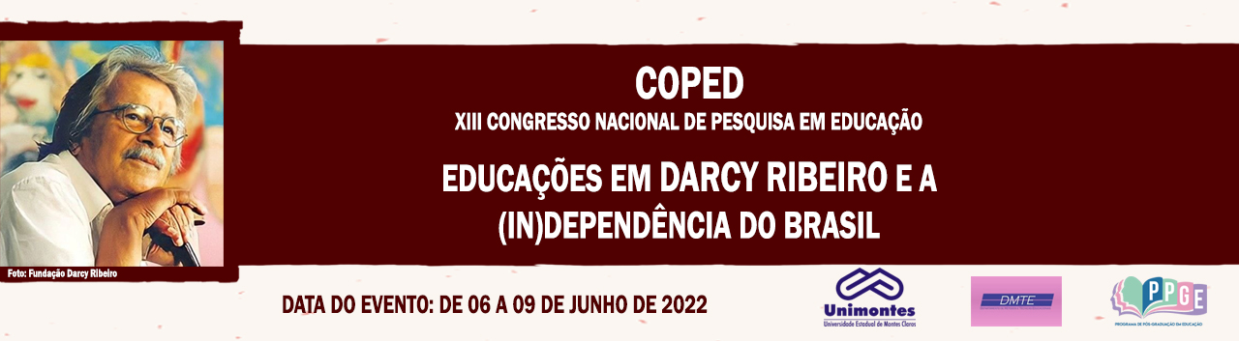

**A UTILIZAÇÃO DAS TECNOLOGIAS EDUCACIONAIS NA PANDEMIA: OS DESAFIOS E AS POSSIBILIDADES VIVENCIADOS PELOS PROFESSORES**

Sabrina Vieira de Moura

Acadêmica do 8° Período do Curso de Pedagogia – UNIMONTES

[sabrinavieira13@hotmail.com](mailto:sabrinavieira13@hotmail.com)

Francely Aparecida dos Santos

Doutora em Educação. Professora do Programa de Pós-Graduação em Educação (PPGE) e do Curso de Pedagogia – UNIMONTES

[francely.santos@unimontes.br](mailto:francely.santos@unimontes.br)

**Palavras-chave**: Tecnologia, Educação, Contribuições.

**Resumo Simples**

Devido à pandemia e situação de isolamento social, causado pelo novo vírus SARS-CoV-2, conhecido popularmente como Coronavírus (COVID-19), a tecnologia tornou-se fundamental para a continuidade do período letivo nas escolas, provocando desafios para a comunidade escolar, mas também revelando contribuições para a educação. Dessa forma, as tecnologias educacionais quando bem utilizadas, podem provocar reflexões e contribuições significativas para a aprendizagem dos alunos, contribuindo para aulas mais dinâmicas, favorecendo que o aluno pesquise, questione e participe. Sendo assim, essa pesquisa tem como objetivo geral, analisar as contribuições do uso das tecnologias educacionais no trabalho docente no período de pandemia, seguido por objetivos específicos: a) discutir a importância do uso das tecnologias na educação; b) relacionar a utilização das tecnologias educacionais pelos professores; c) apresentar as dificuldades e facilidades vivenciadas pelos professores no uso das tecnologias educacionais no período de pandemia; d) refletir sobre a continuidade da utilização das tecnologias educacionais no ensino presencial, após a pandemia. Tendo como referencial teórico embasado em revisão de literatura, com leitura e análise da literatura especializada buscando em artigos científicos, dissertações, monografias e livros, material conciso para fundamentar o tema escolhido. Utilizando-se autores como Kenski (2004), Kenski (2007), Cox (2003), Moran (2006), Behrens (2006), pelo qual, discutem sobre a importância em refletir a utilização dos recursos tecnológicos alinhando-os a educação, considerando que a sociedade se torna cada vez mais tecnológica. O estudo trata-se de uma pesquisa em andamento, no qual está sendo realizada por meio de uma abordagem qualitativa, tendo como procedimentos metodológicos a aplicação de um questionário a nove professoras dos Anos Iniciais do Ensino Fundamental de quatro escolas do Ensino Fundamental do município de Brasília de Minas/MG. Como resultados parciais podemos dizer que embora os desafios da inserção dos recursos tecnológicos no cotidiano escolar, as professoras reconhecem a sua importância e contribuição para as práticas pedagógicas.